附件1：网络课程学习方法
一、PC端课程学习
(一）平台登录：
教务学习平台网址：https://jwpt.sceouc.cn/，学生账号为学号，初始密码为身份证号后六位。账号类型为：学生。学生本人可点击重置密码进行密码更改，输入字段，点击确定。建议密码设置为至少八位数，且至少包含大写字母、小写字母、数字和符号的两项。提示：重置密码只能由学生本人修改。
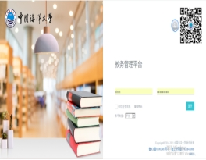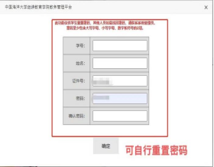
（二）课程表查看
学生登录平台后，请点击教学管理--课程表查看本学期课程，点击课程名称即可进行在线学习。
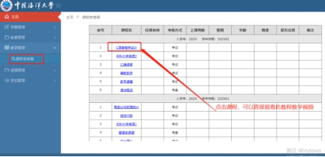
- 课程观看
当前网络课程包含海大本地课程与共享课程两种形式（本地课程可在PC端和手机端APP观看，共享课程当前仅在PC端观看）。不同形式课程的操作步骤如下：
1、「海大本地课程」
（1）点击选择该课程，确认学习，即可进入学习界面。
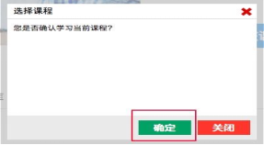
（2）进入学习界面开始学习，右侧菜单栏为对应章节，学生可自行选择。
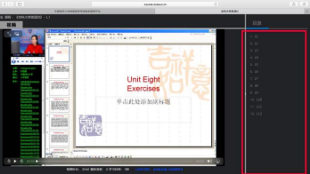
2、「共享课程」
（1）点击开始学习，系统自动跳转到外部平台，点击“立即参加”。
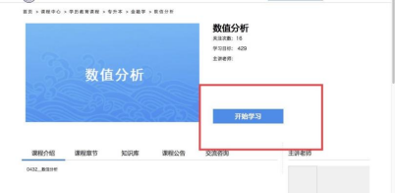
（2）观看共享课程点击“立即参加”后，需要学生使用账号登录平台，没有账号则需注册。共享课程分为“爱课程”资源共享课与“中国大学慕课”两个平台。注册方式分别如下：
①爱课程注册方法：
A\点击右上方注册按钮进行注册。
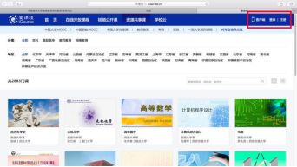
B\选择注册方式，可手机号或邮箱，输入相关信息。注册完即可登录。
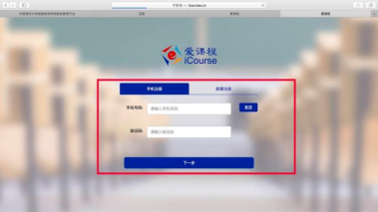
②中国大学慕课注册方法：
A\点击右上方注册按钮进行注册。
B\选择注册方式，可手机号、邮箱或用爱课程账号（爱课程账号可与中国大学慕课联用），输入相关信息。也可直接登录（系统自动为用户注册）。
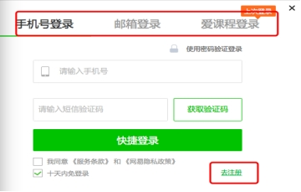
C\登录成功后即可立刻参与，点击“开始学习”，即进入章节页面，学生可自行选择章节，进入学习页面。
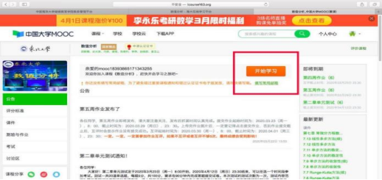
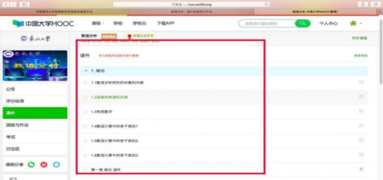

二、手机APP课程学习
（一）手机APP下载
关注“中国海洋大学继续教育学院”公众号，点击招生--APP下载，根据手机系统选择相应链接（苹果客户端或安卓客户端）点击完成APP下载。
- 账号登录
打开APP，点击右下角“我的”，点击头像，输入相关信息进行登录。学生账号为学号，初始密码为身份证后六位。可点击“忘记密码”进行密码更改，输入字段点击确认。建议密码设置为至少八位数，且至少包含大写字母、小写字母、数字和符号的两项。密码只能由学生本人修改。
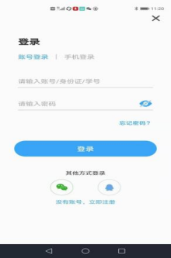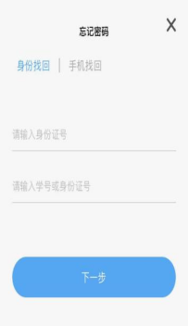
(三)课程学习
1、点击右下角我的，点击我的学习计划，选择课程，点开章节列表进行在线学习。
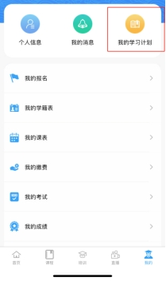
学生在使用教务学习平台或手机APP登录、学习中如遇无法解决的技术问题，请及时联系我院资源建设与技术部。
电话：0532-85901550。

